

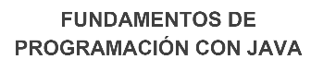

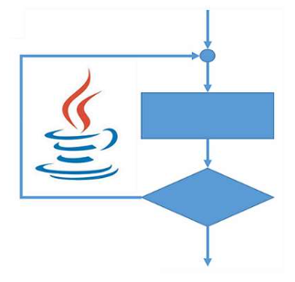



Integrantes:

1.- Frank Alejandro Segundo Tassara Ramos

2. Gonzalo Cahuana

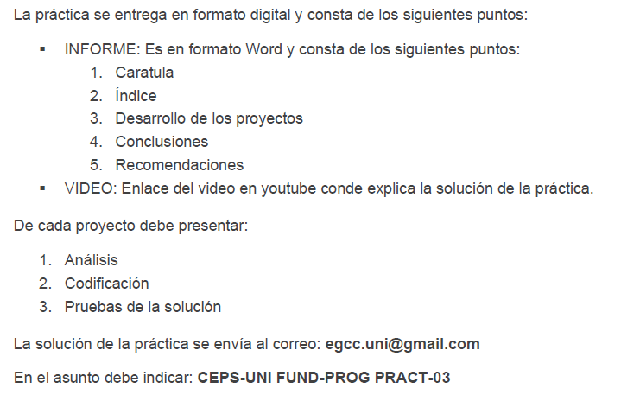

**INDICE Pag.**

**Desarrollo de los proyectos** 4

**PROYECTO 01** 5

**PROYECTO 02** 6

**PROYECTO 03** 7

**PROYECTO 04** 8

**PROYECTO 05** 9

**Conclusiones** 10

**Recomendaciones** 11

# **Desarrollo de los proyectos**

# **PROYECTO 01**

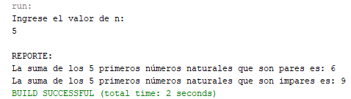

# **PROYECTO 02**

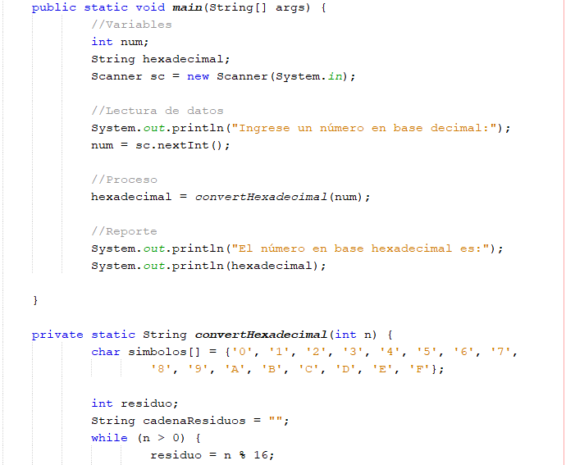

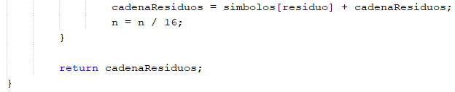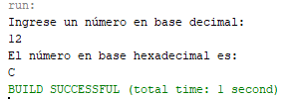

# **PROYECTO 03**

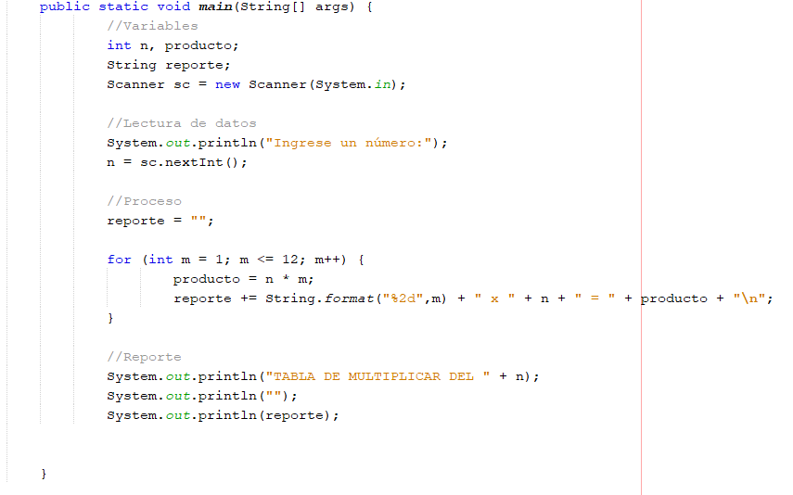

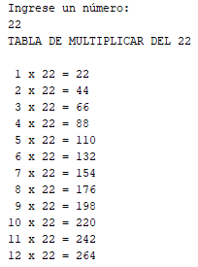

# **PROYECTO 04**

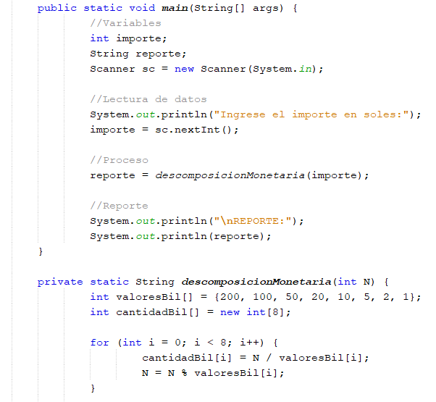

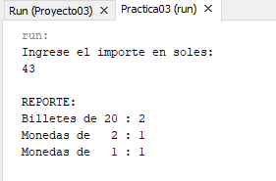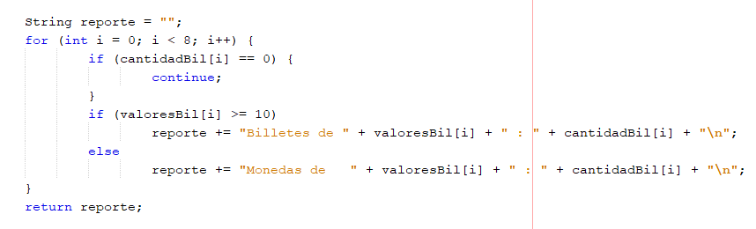

# **PROYECTO 05**

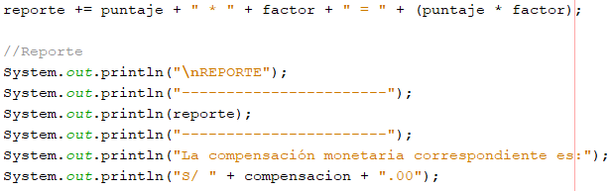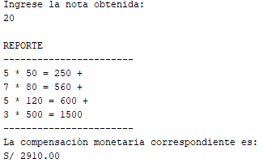

# **Conclusiones**

* Un ciclo es una secuencia de sentencias que se ejecutan repetidamente hasta que una condición se cumpla.
* La condicional “If” se pueden ejecutar o no en función del valor de una condición.

# **Recomendaciones**

* Las estructuras repetitivas suelen ser muy útiles para ejecutar operaciones a un volumen grande de información.
* Una buena práctica recomendado por el ingeniero Eric Gustavo Coronel Castillo, muy útil considero yo, consta de tener un punto de partida para evitar el “else” en la condicional “if”, con el fin de que sea fácil mantenimiento.
* Al construir un ciclo deben quedar perfectamente establecidas las condiciones de salida para evitar que el mismo se convierta en un ciclo infinito, provocando con ello que el programa no se concluya nunca, consumiendo recursos del equipo donde se ejecuta.